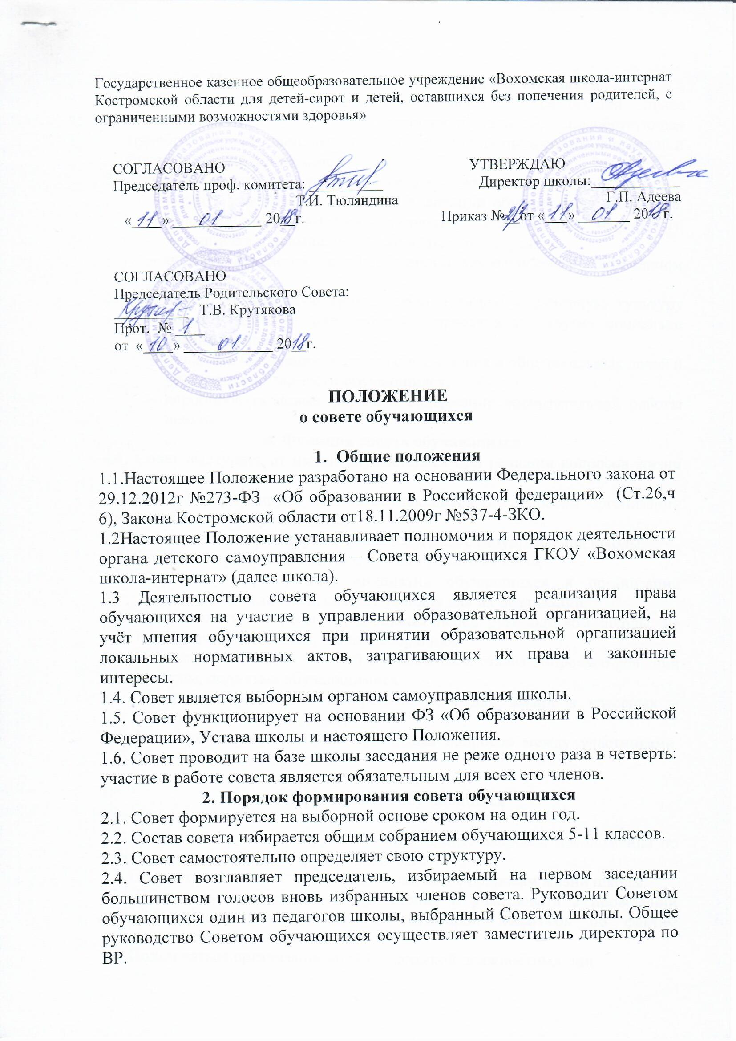

3. Цели и задачи деятельности совета обучающихся
  - .Цель деятельности Совета обучающихся – реализация права обучающихся на участие в управлении школой, способствующая приобретению обучающимися знаний, умений и опыта организационной и управленческой деятельности. Создание условий для
3.2.Основные задачи деятельности Совета обучающихся:
- создать условия для успешной адаптации обучающихся в социуме, полноценного развития личности, реализации творческого потенциала и повышения их социального статуса;
- подготовить детей к общественной деятельности в современном обществе;
- воспитать активную гражданскую позицию и духовную культуру через участие в коллективных творческих и других социально значимых делах;
- повысить мотивацию к участию в классных и общешкольных делах и уровень воспитанности обучающихся;
- апробировать новые формы и содержание воспитательной работы школы.
4. Функции совета обучающихся
4.1. Совет выступает от имени обучающихся при решении вопросов жизни коллектива школы:
- изучает и формулирует мнение обучающихся по вопросам организации жизни коллектива обучающихся;
- представляет позицию обучающихся в органах самоуправления школы;
4.2. Оказывает организационную помощь в работе классов;
4.3. Содействует реализации инициатив обучающихся в организации досуговой деятельности, создает условия для их реализации.
4.4. Представляет интересы обучающихся перед руководством школы, на педагогических советах, общих собраниях.
4.5. Организует сбор предложений обучающихся, ставит вопросы о решении проблем, поднятых обучающимися
4.6. Предлагает различные интересные дела для жизни в классных и общешкольных коллективах.
4.7. Участвует в разрешении конфликтных вопросов между участниками образовательного процесса.

5. Права совета обучающихся
Совет имеет право:
5.1. Направлять руководству школы письменные запросы, предложения по работе и получать на них официальные ответы.
5.2. Получать от администрации информацию по вопросам жизни школы.
5.3. Выступать с инициативой проведения и участвовать в проведении дисциплинарного расследования в отношении педагогов по фактам нарушения прав обучающихся.
5.4. Пользоваться организационной поддержкой должностных лиц
школы, отвечающих за воспитательную работу, при подготовке и проведении мероприятий советом обучающихся.
5.5. Вносить руководству предложения по совершенствованию образовательного процесса.
5.6. Вносить руководству предложения о поощрениях и взысканиях обучающихся.
5.7. Организовывать шефство старших классов над младшими.
5.8. Организовывать дежурство обучающихся, поддержание дисциплины и порядка в Учреждении.
5.9. Направлять представителей Совета обучающихся на заседания органов управления школой, рассматривающих вопросы о дисциплинарных проступках обучающихся.
5.10. Представлять интересы обучающихся в органах и организациях вне школы.
5.11. Вносить предложения в план воспитательной работы.
5.12. Осуществлять иные полномочия в соответствии с законодательством и Уставом школы.
6. Ответственность совета обучающихся
6.1. Совет несет ответственность за выполнение закрепленных за ним задач и функций.
6.2. В случае невыполнения задач и функций совет может быть досрочно переизбран в соответствии с нормами, указанными в данном Положении.

7. Органы совета обучающихся
7.1. Совет обучающихся координирует работу ученических советов:

-«Учебный совет»: следит за выполнением правил учащихся; организует работу с отстающими детьми, следит за пропусками уроков без уважительной причины.
- «Тимуровский совет»: организует работу по программе «Милосердие», стремится развивать доброе и чуткое отношение учеников к пожилым людям, ветеранам, детям, инвалидам, младшим школьникам.
- «Совет интересных дел»: организует культурно-массовую жизнь школы; разрабатывает и рассматривает все творческие идеи.
-«Экологический совет»: контролирует санитарное состояние пришкольной территории. Организует и проводит экологические акции.
- «Совет спорта и здоровья»: пропагандирует здоровый образ жизни среди взрослых и детей, организует и проводит дни здоровья, спортивные праздники, руководит спортивной жизнью школы, профилактикой наркомании, алкоголизма, табакокурения, следит за порядком и чистотой в школе и общежитии.
- «Информационный совет»: отвечает за выпуск общешкольных газет.
-«Трудовой совет»: организует разведку и проведение общественно-полезных дел на территории школы и общежития.

7. Делопроизводство совета обучающихся
7.1. Заседания совета протоколируются.
7.2. План работы Совета обучающихся разрабатывается на весь учебный год, исходя из плана воспитательной работы школы и предложений членов Совета.

7.3. В конце учебного года Совет готовит отчет о выполнении.
.

